湳雅國小107年度環境教育成果訪視
活動名稱 | 菸、檳、電子煙危害宣導（結合衛生局）
活動日期 | 1061024 | 活動相簿（請點選）
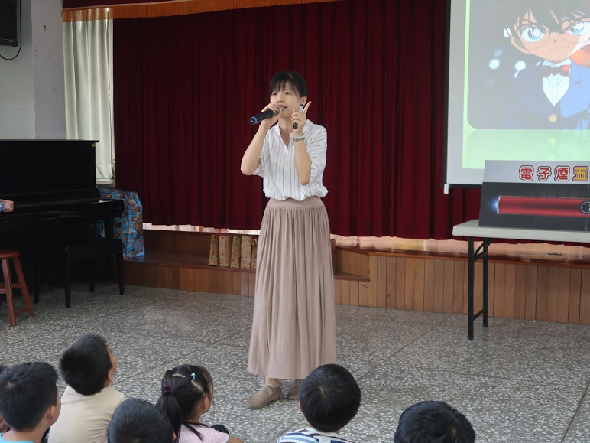
照片說明：菸、檳、電子煙危害宣導
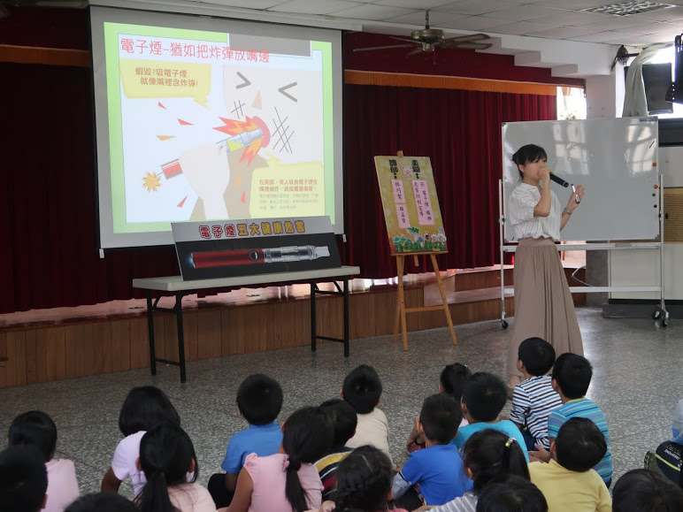
照片說明：菸、檳、電子煙危害宣導

湳雅國小107年度環境教育成果訪視
活動名稱 | 菸、檳、電子煙危害
活動日期 | 1061024 | 活動相簿（請點選）
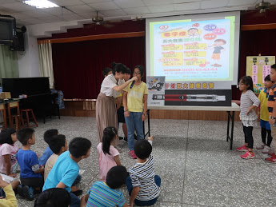
照片說明：菸、檳、電子煙危害宣導
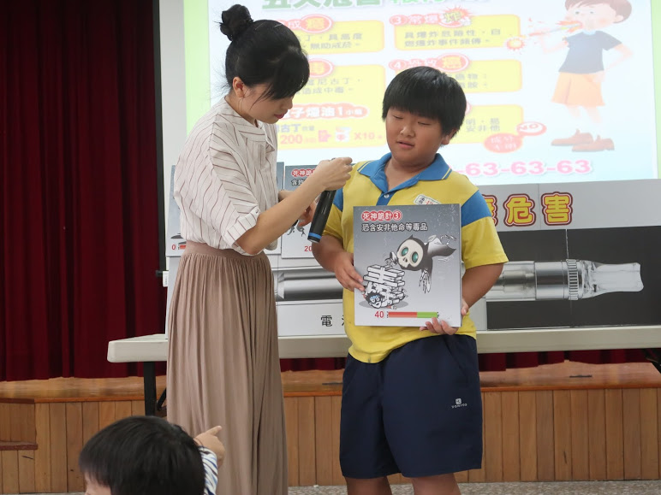
照片說明：菸、檳、電子煙危害宣導

